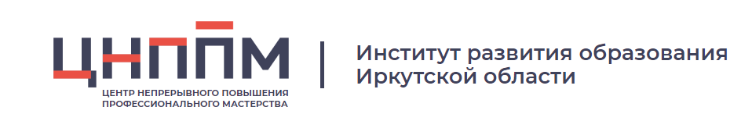

АВГУСТОВСКИЙ ПЕДАГОГИЧЕСКИЙ СОВЕТ
«Формирование региональной образовательной политики: от федеральных задач к региональным решениям»

Проектная сессия
«Содержание профессионального развития педагогов.
Механизм работы регионального методического актива (РМА)
Иркутской области»

18 августа 2022 года, 11:00-13:00

Пакет материалов для организатора площадки в муниципальном образовании:
1. Материалы для организации работы муниципальной команды (презентация)
2. Алгоритм проведения проектной сессии (краткие пояснения и ход подготовки и проведения).
3. Кейс муниципалитета (слайд 3).
4. Матрица распределения ответственности по направлению деятельности РМА (в соответствии с предварительным выбором муниципалитета).
5. Ссылка на форму обратной связи (слайд 16).
2. Алгоритм проведения проектной сессии
4 факта о проектной сессии
Определение
Проектная сессия – это групповая деятельность под руководством одного или нескольких модераторов, во время которой происходит поиск и структурирование проблемных вопросов заданной тематики, формируются проектные инициативы, поддерживается активный диалог между участниками, принимаются совместные решения, генерируются подходы к реализации рассматриваемого направления.
Специфика обсуждения, принятия решения
- Создаем пространство для продуктивного и позитивного диалога профессионалов.
- Каждое мнение и идея – бесценны и, конечно, должны быть зафиксированы.
- В рамках проектной сессии решения моделируется сознательно, публично и коллективно.
- Результат – одобренный группой концепт решения и его визуализация.

Методы и инструменты
- Погружение в проблематику и построение карт процесса, проблемного поля.
- Элементы мозгового штурма и технологии дизайн-мышления.
- Элементы SCRUM и Project Management.
- Фасилитация группового обсуждения и принятия решения.
- Экспертиза и рефлексия.

Результат
- Появляение новых сильных идей и решений.
- Формирование устойчивых проектных команд.
- Получение участниками навыков применения творческих инструментов и решения задач.
- Дополнительная мотивация на решение творческих задач.
- Процесс креативного мышления становится упорядоченным и управляемым.
- Проектная сессия – эффективный инструмент оперативной выработки решений с вовлечением ключевых экспертов и учетом контекста ситуации.
План подготовки и проведения проектной сессии (15-25 августа 2022 года)
Дата, время | Событие | Ответственный исполнитель
15 августа 2022 года | Информирование муниципальных органов управления образованием, муниципальных методических служб о проведении проектной сессии | Сектор СММС ЦНППМ
15-16 августа 2022 года | Подготовка и оформление заявок соорганизаторов проектной сессии | МОУО, ММС
15-16 августа 2022 года | Обработка заявок и направление пакета материалов для организации деятельности муниципальной команды соорганизаторам | Сектор СММС ЦНППМ
17 августа 2022 года | Подготовка и размещение информации о соорганизаторах на сайте Августовского педагогического совета | Сектор СММС ЦНППМ
17 августа 2022 года  16:00-17:00 | Техническое подключение площадок, консультация соорганизаторов | Сектор СММС ЦНППМ  МОУО, ММС
18 августа 2022 года  10:00-10:30 | Техническое подключение площадок | Сектор СММС ЦНППМ  МОУО, ММС
18 августа 2022 года  11:00-11:15  11:15-11:50  11:50-12.50  12:50-13:00 | Проектная сессия  РСНМС Иркутской области: вызовы и решения, Воробьева Наталья Геннадьевна, руководитель ЦНППМ ГАУ ДПО ИРО  Региональный методический актив Иркутской области (РМА): первые шаги  Цели проектной сессии, представление модераторов площадок, актуализация алгоритма работы муниципальных команд,  Баранова Наталья Сергеевна, зав. сектором сопровождения ММС ЦНППМ ГАУ ДПО ИРО  Организация работы муниципальных площадок (представление кейса муниципалитета; выбор акцента деятельности, работа с картой процессов акцента (потребности, действия); построение проблемного поля, проектирование решения (схема, алгоритм процесса и пр.), визуализация проектного решения  Презентации проектных решений (регламент: 3-4 минуты)  Подведение итогов и рефлексия | Сектор СММС ЦНППМ  МОУО, ММС
19-23 августа  2022 года | Доработка проектных решений, отправка в ЦНППМ | МОУО, ММС
24-25 августа  2022 года | Размещение проектных решений для общественного обсуждения | Сектор СММС ЦНППМ

3. Кейс муниципального образования Иркутской области
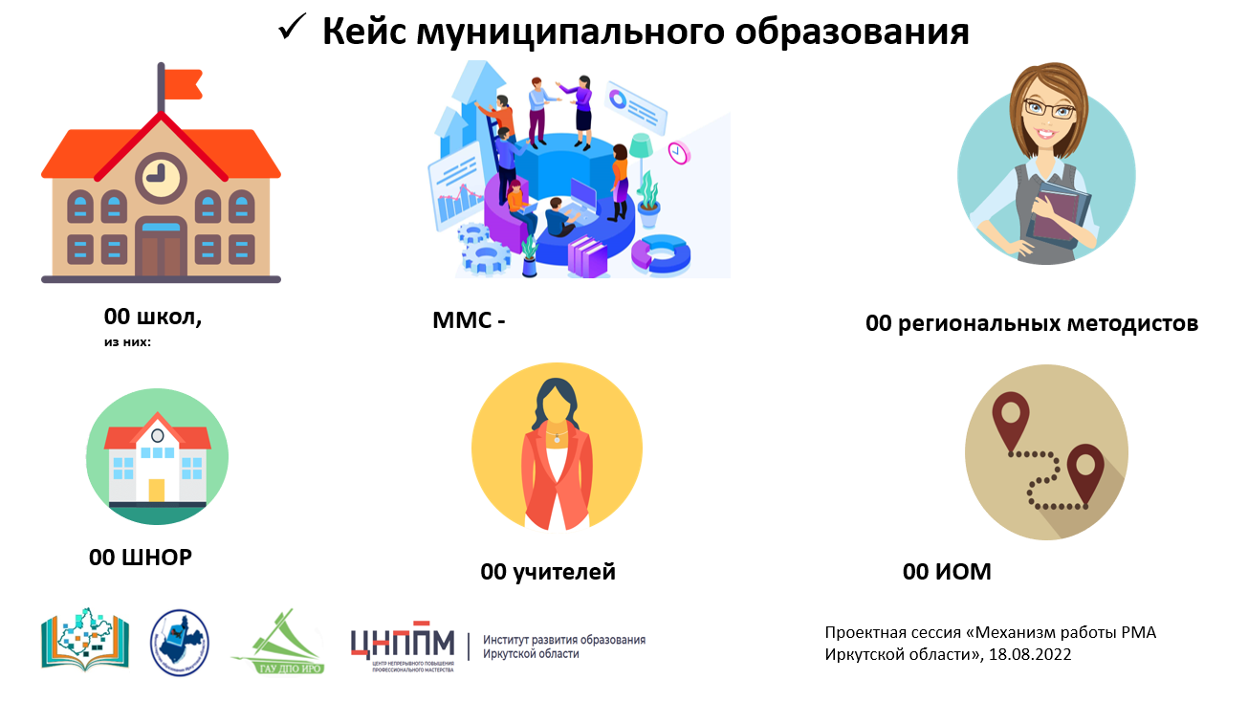

4. Матрица распределения ответственности по направлениям деятельности регионального методического актива
Направление 3. Организационно-методическое направление
Акценты:
- Организация и проведение образовательных событий, обеспечивающих совершенствование профессиональных предметных компетенций
- Методическая помощь слушателям ДПП ПК
- Методическая помощь педагогическим работникам школ с низкими образовательными результатами

№  п/п | Субъекты РСНМС  Содержание деятельности РМА | ЦНППМ | Региональный методист (координатор) | Региональный методист | МОУО/ ММС | Муниципальный методист
 | Организационно-методическое направление (подготовка и проведение мероприятий в рамках сопровождения непрерывного развития профессионального мастерства педагогических работников и управленческих кадров)
3.1. | Организация и проведение исследований по вопросам сформированности профессиональных компетенций, профилактике профессионального выгорания педагогических работников и управленческих кадров, созданию условий непрерывного повышения профессионального мастерства в Иркутской области и иным направлениям в рамках своих компетенций | +
3.2. | Организация и проведение образовательных событий, обеспечивающих совершенствование предметных компетенций, профилактику профессионального выгорания педагогических работников Иркутской области |  | + | +
3.3. | Разработка рекомендаций по совершенствованию предметных компетенций, профилактики профессионального выгорания педагогических работников Иркутской области |  |  | +
3.4. | Организация и проведение образовательных событий, обеспечивающих совершенствование предметных компетенций, профилактику профессионального выгорания педагогических работников муниципального образования Иркутской области |  |  |  | +
3.5. | Организация и проведение образовательных событий, обеспечивающих совершенствование предметных компетенций, профилактику профессионального выгорания педагогических работников в общеобразовательных организациях муниципального образования Иркутской области |  |  |  |  | +
3.6. | Оказание консультационной поддержки слушателям во время прохождения обучения по дополнительным профессиональным программам, в т. ч. организованным ФГАОУ ДПО «Академия Минпросвещения России» | +
3.7. | Оказание методической помощи слушателям во время прохождения обучения по дополнительным профессиональным программам, в т. ч. организованным ФГАОУ ДПО «Академия Минпросвещения России» |  | + | +
3.8. | Научно-методическое сопровождение школ с низкими результатами обучения Иркутской области | +
3.9. | Оказание методической помощи учителям школ с низкими результатами обучения Иркутской области |  | + | +
3.10 | Оказание методической помощи управленческим командам и педагогам школ с низкими результатами обучения муниципального образования Иркутской области |  |  |  | +
3.11. | Оказание методической помощи учителям школ с низкими результатами обучения муниципального образования Иркутской области |  |  |  |  | +

5. Ссылка на форму обратной связи.
Коллеги, приглашаем поделиться вашими впечатлениями, мнениями, предложениями.
Перейдите, пожалуйста, по ссылке или используйте QR-код.

Выполнение функции субъектом РСНМС отмечено знаком «+».

